Desarrollo de aplicaciones con Android

Semana 4

Lucia de Santos Velasco

Parte 1 Menú de Opciones

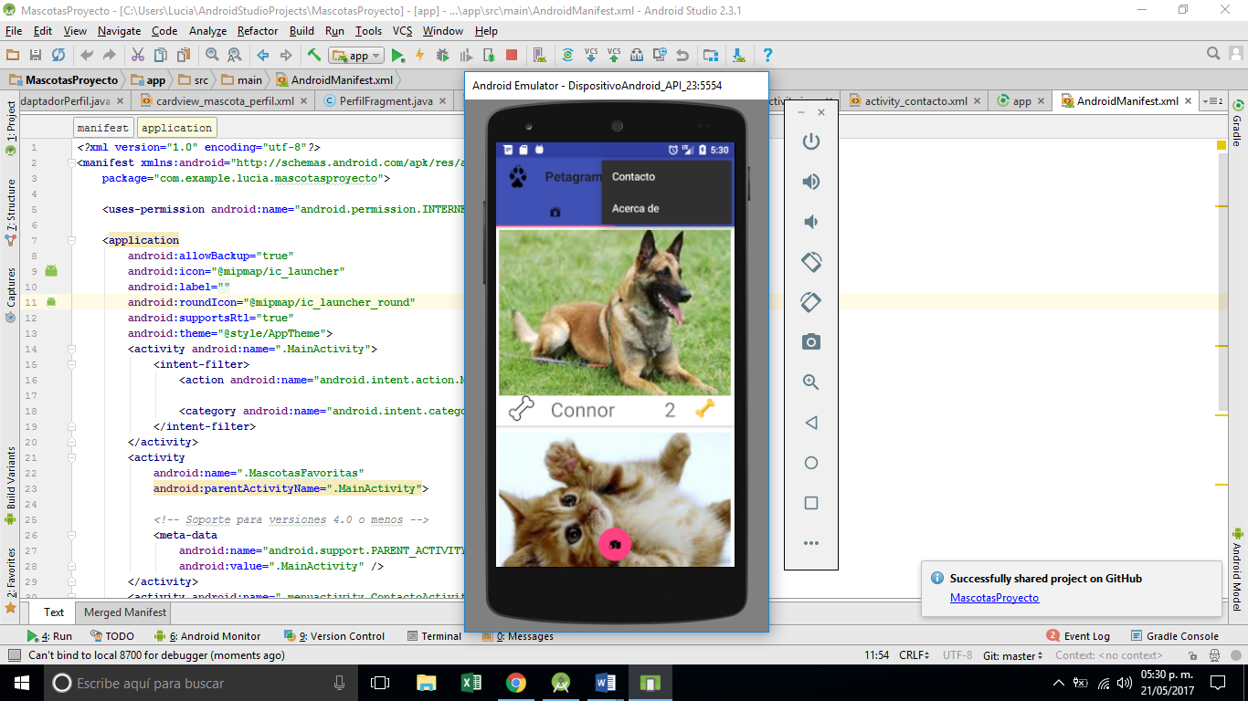

Pantalla de envío de correo

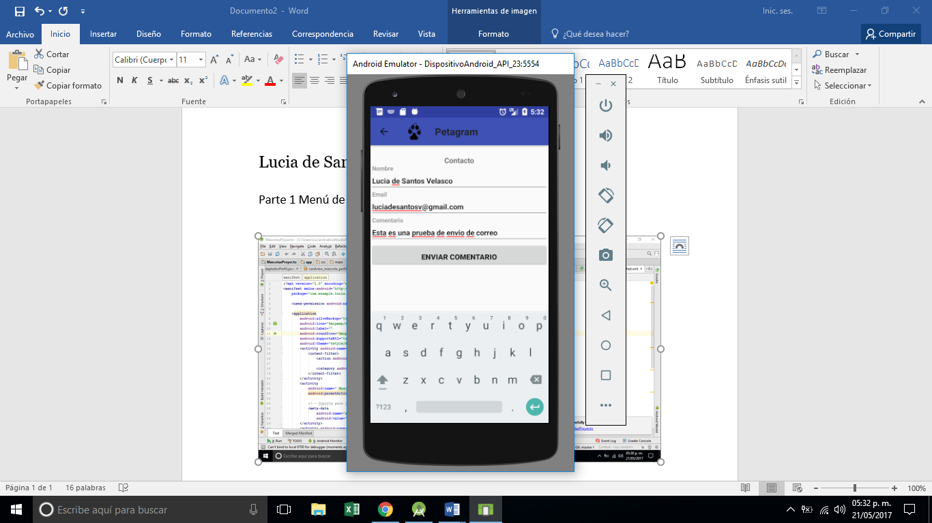

Pantalla de Acerca de

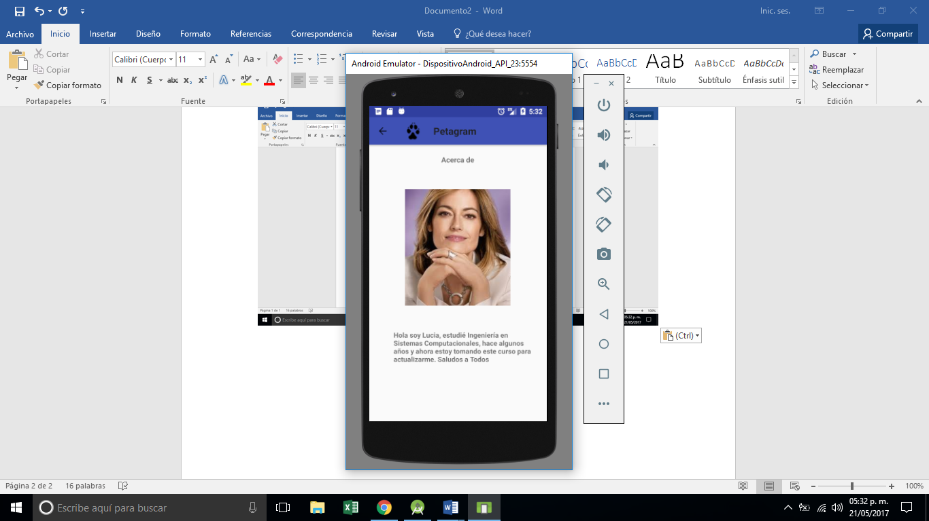

Fragmento de Lista de Mascotas

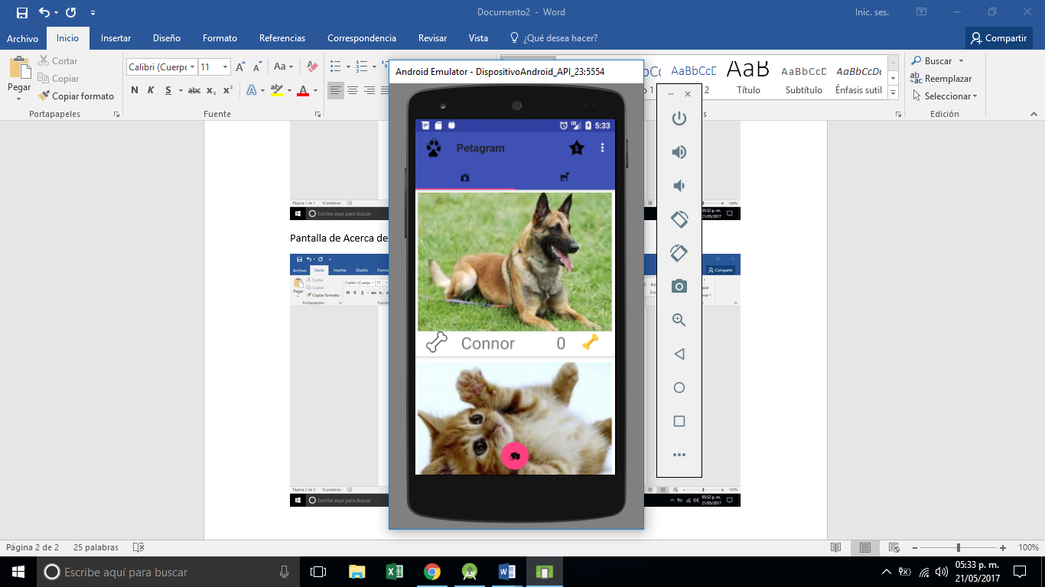

Fragmento del perfil de las mascotas

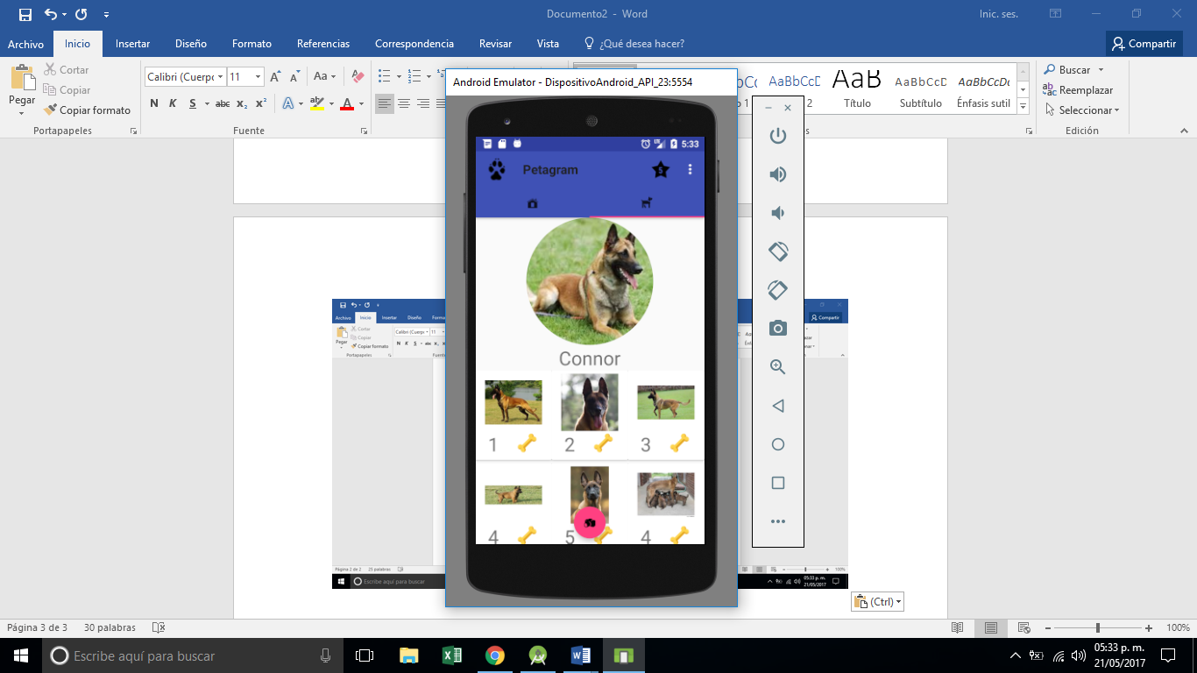

Mascotas Favoritas

